Jeux de la vie

Principe
Le jeux de la vie fonctionne sur un grille (un plateau).
Ce jeux contient des un nombre fixé de case, chaque case est soit activée ou désactivée.
Voici par exemple une capture d'écran de la première étape du jeux de la vie :
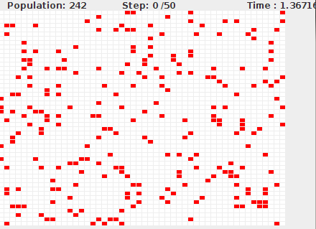Illustration 1: Capture d’écran du jeu de la vie
Cette grille peut être rempli au départ de manière aléatoire, ou part des cases choisis par l'utilisateur.
Le jeux n'a pas vraiment de but, mais consiste en une succession d'étape pouvant éventuellement amener à un état terminal dans lequel les cases ne bougent plus.
A chaque étape, les cases prennent une nouvelle valeur qui est calculée en fonction de ses voisins.
Si le nombre de voisin est de :
- 3 alors la cas prend vie et devient active (rouge dans la capture d’écran).
- 2 et la case été active au tour précédent, alors elle reste active au nouveau tour.
- < 2 alors la case est désactivée par famine.
- > 3 alors la case est désactivée par surpopulation.

Voici la liste des voisins à vérifié pour connaître la future valeur de la case «ici».
Ainsi les valeurs de « ici » peuvent varié de 0 à 8.
1 | 2 | 3
4 | ici | 5
6 | 7 | 8

Exemple :

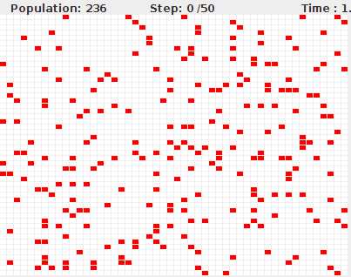
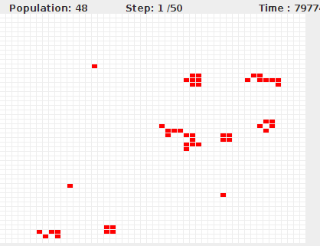
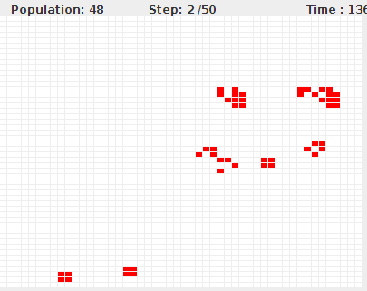

Ci dessus des captures d'écran montrant les 3 premières étapes du jeux de la vie.

Algorithmes de calcul implémentés

Algorithme linéaire
Cette algorithme parcourt la grille dans son intégralité à chaque étape.
A chaque case analysée, les voisins sont comptés, puis la valeur calculé est sauvegardé dans une nouvelle grille.

Exemple :
0 | 1 | 2 | 3 | 4 | 5
6 | 7 | 8 | 9 | 10 | 11
12 | 13 | 14 | 15 | 16 | 17
18 | 19 | 20 | 21 | 22 | 23
24 | 25 | 26 | 27 | 28 | 29

Ainsi le calcul pour la valeur de la case 0 nécessite de connaître les valeurs des cases 6, 7 et 1.

Algorithmes avec threads

Algorithme des voisins appliqué au jeux de la vie

